目录

1.0 CentOS安装： 1

1.1　安装MySQL 1

1.1.1 MYSQL基本配置 1

1.1.2 修改编译器名字 5

1.1.3 创建用户 6

1.2使用快照功能： 11

1.3配置centos的第三方yum 11

1.4 一些踩过的坑 11

## 1.0 CentOS安装：

从百度网盘中下载了centos6.5,从果壳剥壳下载了VMware并默认安装

## 1.1　安装MySQL

### 1.1.1 MYSQL基本配置

从官网下载了Mysql，下载了WinScp作为虚拟机和windows之间的传输

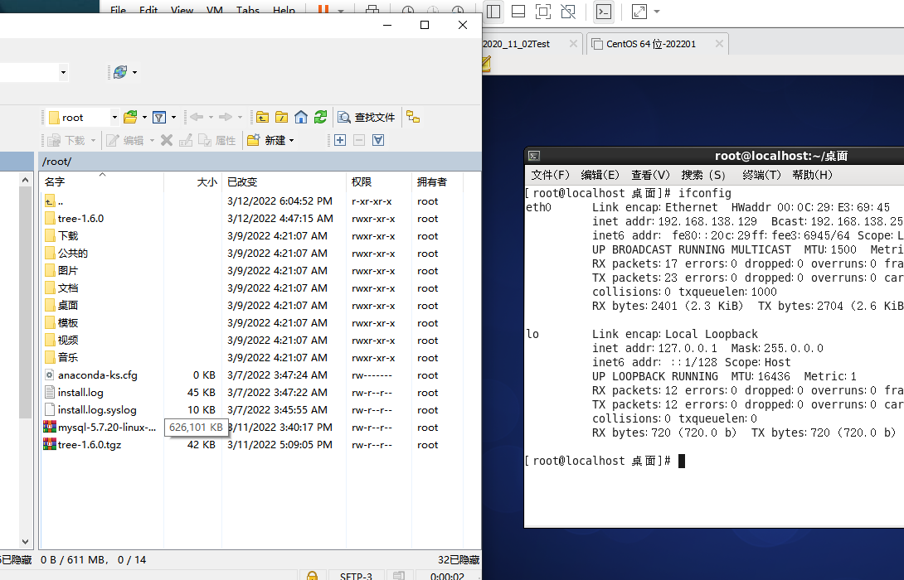

[root@localhost ~]# ll mysql-5.7.20-linux-glibc2.12-x86_64.tar.gz



#参考1.2.2，新建用户

[root@localhost ~]# groupadd mysql

[root@localhost ~]# useradd mysql -r -g mysql

# 验证用户组和用户

[root@localhost ~]# id mysql



使用图形化界面安装了MYSQL

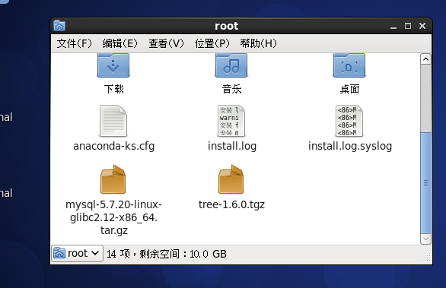

# 创建磁盘目录

[root@localhost ~]# mkdir /home/mysql/{data,conf} -p

[root@localhost ~]# mkdir -p /home/mysql/data/mysqldata1/{binlog,innodb_log,innodb_ts,log,mydata,relaylog,slowlog,sock,tmpdir,undo}

-p:递归创建多级目录

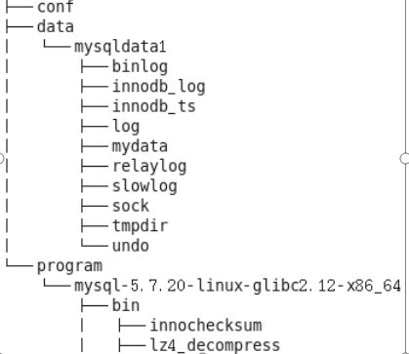

#设置/home/mysql/data的所属用户和组群

[root@localhost ~]# chown mysql.mysql /home/mysql/data -R

chown :可以将指定文件的拥有者改为指定的用户或组，用户可以是用户名或者用户ID，组可以是组名或者组ID，文件是以空格分开的要改变权限的文件列表，支持通配符。

-R :对目前目录下的所有文件与子目录进行相同的拥有者变更

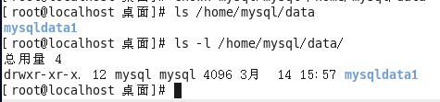

#参考1.5节给出的模板，创建Mysql配置文件  
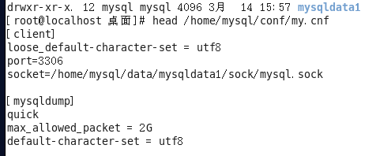

然后根据1.2.6，创建符号链接：

|  |  |
| --- | --- |
| -s | 对源文件建立符号链接，而非硬链接 |



#简单配置MySQL的快捷方式和环境变量

[root@localhost ~]#ln -s /home/mysql/program/mysql-5.7.20-linux-glibc2.12-x86_64/ /usr/local/mysql



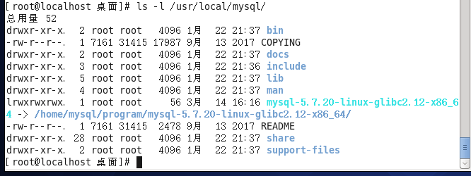

[root@localhost ~]# export PATH=$PATH:/usr/local/mysql/bin/

[root@localhost ~]# export PATH=$PATH:/usr/local/mysql/bin/

[root@localhost ~]# tail /etc/profile

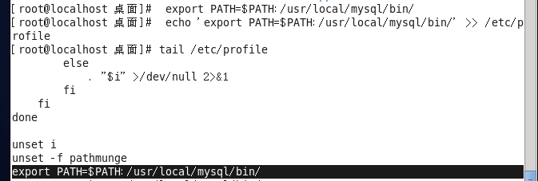

# 初始化数据库



[root@localhost ~]# chmod +x /etc/init.d/mysqld

[root@localhost ~]# chkconfig mysqld on

[root@localhost ~]# chkconfig --list mysqld

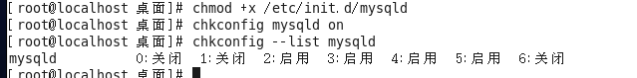

注：/etc/init.d/用于存放Linux系统启动时要执行的脚本，大多是服务器进程的启动脚本。chkconfig命令设置服务在哪种运行级上执行。

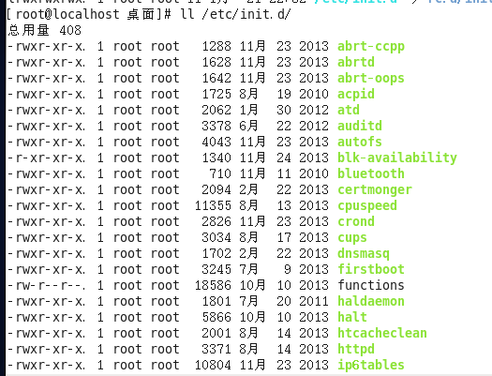

# 启动

[root@localhost ~]# service mysqld start



# 登录（由于初始化数据库时使用了--initialize-insecure选项，所以初始化完成之后没有密码，直接登录）

[root@localhost ~]# mysql

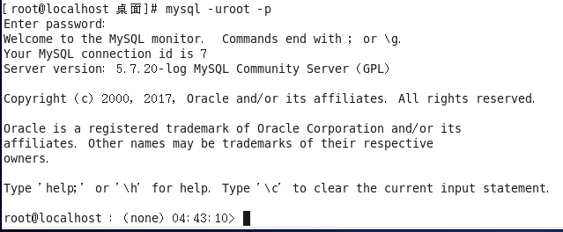

注：到此为止mysql已经初步安装完毕，输入exit命令可退出mysql。这里演示如何加入姓名拼音全称作为标识。

### **1.1.2 修改编译器名字**

使用gedit编辑器将名字改为Log

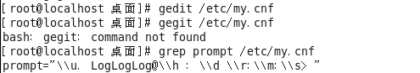

Mysql>select user();

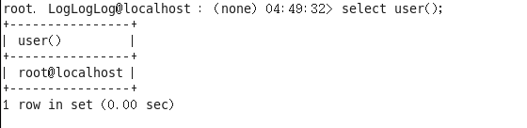

注：这里装好系统后，用户列表如下：

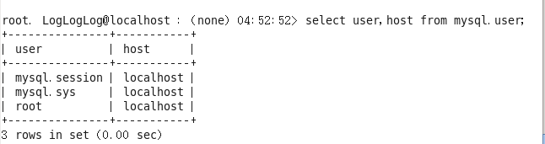

# 修改密码。在MySQL 5.7.x版本中可以不需要PASSWORD函数，直接使用明文密码也可以自动转换为加密格式密码写入mysql.user表中，且该用法将在后续版本中移除。

mysql>set password for 'root'@'localhost' = PASSWORD(**'logloglog'**);,

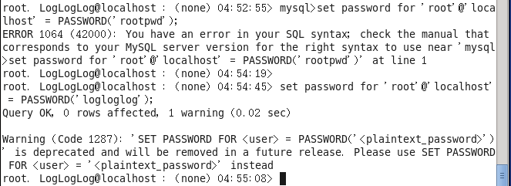

注：记住密码！

# 参考1.4节，创建一些初始用户。在生产环境中不建议直接使用root账号，所以这里新建一个管理员账号，一个程序账号

### 1.1.3 创建用户

#### 1.1.3.1 创建管理员账号

mysql> create user 'gangshen'@'%' identified by 'admin';

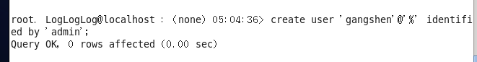

mysql> grant all on *.* to 'gangshen'@'%' with grant option;

注：要为gangshen设置密码(书中并没有)。

mysql>set password for 'gangshen'@'%' = PASSWORD('admin');

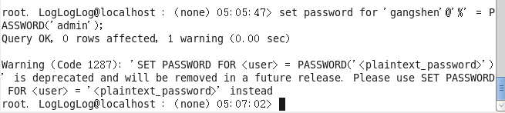

然后可以测试一下。

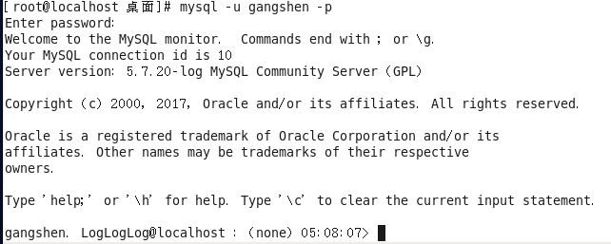

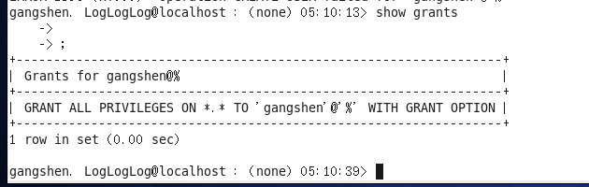

。给开发人员使用，给定权限推荐：create routine、alter routine、execute、select、delete、insert、update。

# 作为测试，这里使用管理员gangshen账号创建库、表

mysql> create database shengang_db;



mysql> use shengang_db

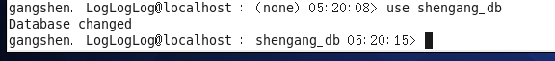

mysql> create table shengang_table(id int primary key auto_increment, shengang_test varchar(50),datetime_current datetime);

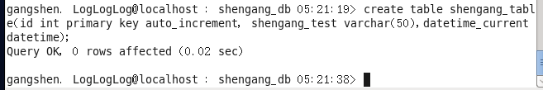

#### 1.1.3.2 创建程序账号

# 创建程序账号并赋予权限

mysql> create user 'program'@'localhost' identified by 'admin';

mysql>grant create routine,alter routine,execute,select,delete, insert,update on shengang_db.* to 'program'@'localhost';

mysql> flush privileges;

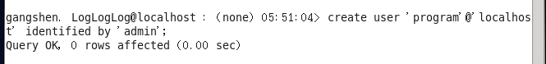

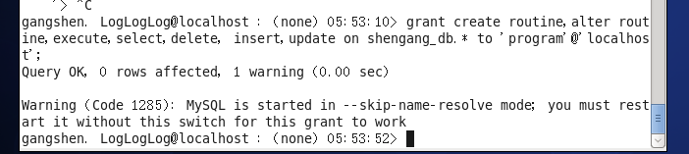



注：flush privileges用于重新加载权限表，让刚才设置的权限生效。

注：为program设置密码。

set password for 'program'@'%' = PASSWORD('admin');

#使用程序账号登录MySQL，并插入数据。

[root@localhost mysql]# mysql –u program –p

mysql> select user();

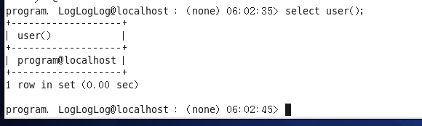

查看权限是否正确

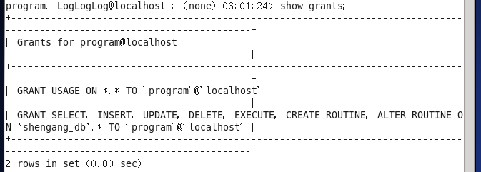

#### 1.1.3.3 二者对比

对比databases;

Gangshen:

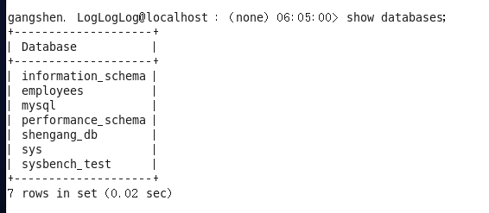

program

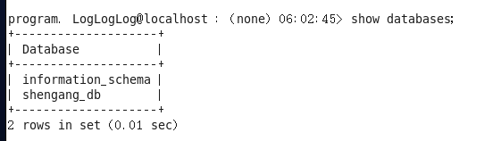

然后继续用program账号查看shengang库中的表。

mysql> use shengang_db

mysql> show tables

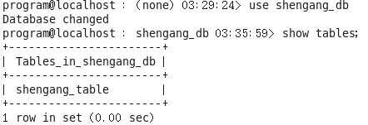

#用program账号查看表结构是否创建正确

mysql> show create table shengang_table;

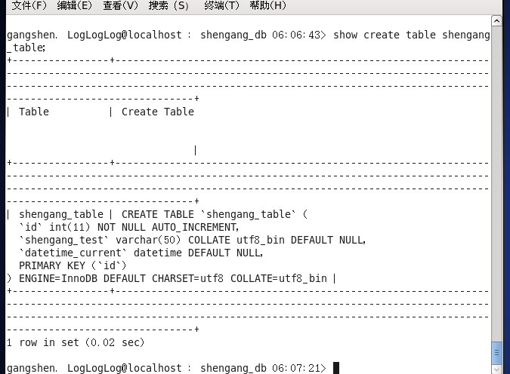

#测试program用户插入数据的权限

mysql> insert into shengang_table(`shengang_test`,`datetime_current`) values('shengang', **now()**);

mysql> select * from shengang_table;

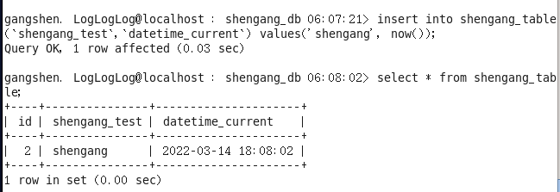

## 1.2使用快照功能：

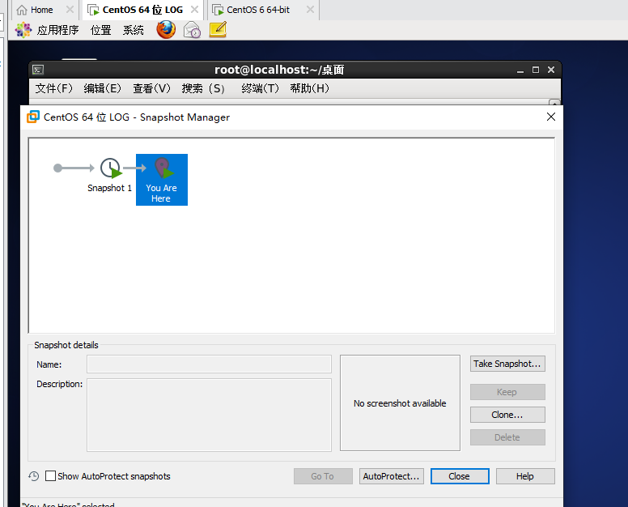

## 1.3配置centos的第三方yum

此处按照老师给的方法配置后，安装tree时发现以下问题

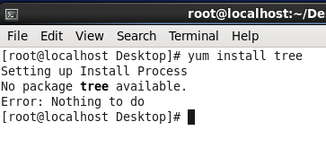

寻找方法后未能解决问题，在周俊同学帮助下使用另一方法挂载成功，特此鸣谢。且此方法老师笔记已写出，不再赘述

## 1.4 一些踩过的坑

1.4.1 dvd1和dvd2可以只下载一个

dvd1是系统和一些软件包，dvd2还有些别的软件包，一般是额外的软件包，可以不下载。

之所以分成两个，是因为个人电脑刻录光盘的文件不能超过4.7G，而centos自带的软件包就超过了这个限制，所以为了方便刻录，就分成了两个文件，DVD1中包含主要的centos系统，和部分必需的软件包，DVD2就是些额外的软件包，在安装centos的时候只需要DVD1就够了，而另一张DVD2中额外的软件可以通过网络安装，或者下载源码自己编译安装

1.4.2 虚拟机未联网时 不可以用wget下载文件

1.4.3 tree命令要配置yum下载后才可以使用